漳州市2015～2016学年高考复习二轮校本教辅
化学试题(二)
可能用到的相对原子质量：H 1，C 12，O 16，Na 23，S 32，Cl 35.5，Fe 56，Cu 64
选择题共7题
一、选择题（本题包括7小题，每小题6分，共计42分。每小题只有一个选项符合题意。）
7．【长春市普通高中2015届高三质量监测（三）改编】化学与生活息息相关，下列说法错误的是（ ）
A．乙烯可作为水果的催熟剂
B．地沟油经过处理，可用来制造肥皂
C．煤炭燃烧过程安装固硫装置，可有效提高煤的利用率
D．发生地震后，防疫人员在震区周围撒石灰，进行环境消毒，防止灾后出现疫情
8．【湖北省荆州市2013届高三3月第二次质量检查改编】设N_{A}表示阿伏加德罗常数的数值，下列叙述不正确的是（ ）
A．1.5 g甲基所含有的电子数目为0.9N_{A}
B．在1L0.1 mol·L⁻¹溶液中，阴离子总数大于0.1N_{A}
C．78g Na₂O₂与足量CO₂完全反应，转移的电子总数为N_{A}
D．在KIO₃ + 6HI = KI+ 3I₂ +3H₂O反应中，每生成3 molI₂，则转移6N_{A}个电子
9．【湖北省武汉市2013届高三5月供题训练】萘的结构简式可表示为 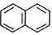 ，其二氯取
代产物异构体数目为（ ）
A．6种 B．8种 C．10种 D．12种
10．【河北省衡水中学2016届高三上学期七调考】四种短周期元素在周期表中的位置如图，其中X元素的原子最外层电子数等于其电子层数。下列说法不正确的是（ ）
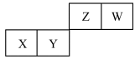
A． X位于元素周期表中第3周期、ⅢA族
B．原子半径：X>Z>W
中华资源库C．最简单气态氢化物的热稳定性：W>Y
D．Y的最高价氧化物可以和W的最简单氢化物反应
11．【河北省唐山一中2015届高三上学期12月调研考试】下列实验“操作和现象”与“结论”对应关系正确的是（ ）
 | 操作和现象 | 结论
A | 常温下，将Al箔插入浓HNO₃中，无明显现象 | 铝和浓硝酸不反应
B | 向饱和Na₂CO₃溶液中通入足量CO₂ ，溶液变浑浊 | ziyuanku.com析出了NaHCO₃
C | 用铂丝蘸取溶液进行焰色反应，观察到火焰呈黄色 | 该溶液一定是钠盐溶液
D | 向装有Fe(NO₃)₂溶液的试管中加入稀H₂SO₄，在管口观察到红棕色气体 | HNO₃分解生成了NO₂
12．【河北省衡水中学2016届高三上学期七调考】 一定条件下，可逆反应的平衡常数可以用平衡浓度计算．也可以用平衡分压代替平衡浓度计算，分压=总压×物质的量分数。在恒温恒压条件下，总压不变，用平衡分压计算平衡常数更方便。下列说法不正确的是（ ）
A．对于C₂H₄(g)+H₂O(g) C₂H₅OH(g)在一定条件下达到平衡状态时，体系的总压强为P，其中C₂H₄(g)、H₂O(g)、C₂H₅OH(g)均为l mol，则用分压表示的平衡常数Kp=3/P
B．恒温恒压下，在一容积可变的容器中，反应2A(g)+B(g) 2C(g)达到平衡时，A、B和C的物质的量分别为4 mol、2 mol和4 mol．若此时A、B和C均增加1 mol，平衡正向移动
C．一恒温恒压下，在一容积可变的容器中，N₂(g)+3H₂(g) 2NH₃(g)达到平衡状态时，N₂、H₂、NH₃各l mol，若此时再充入3mol N₂，则平衡正向移动
D．对于一定条件下的某一可逆反应，用平衡浓度表示的平衡常数和用平衡分压表示的平衡常数，其数值不同，但意义相同，都只与温度有关
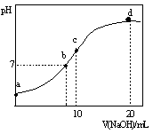
13．【2014无锡三校12月联考】常温下，向20.00 mL 0.1000 mol·L⁻¹ (NH₄)₂SO₄溶液中逐滴加入0.2000 mol·L⁻¹NaOH时，溶液的pH与所加NaOH溶液体积的关系如右下图所示（不考虑挥发）。下列说法不正确的是（ ）
A．点a所示溶液中：c(NH₄⁺)＞c(SO₄²⁻)＞c(H⁺)＞c(OH－)
B．点b所示溶液中：c(NH₄⁺)＝c(Na＋)＞c(H＋)＝c(OH－)
C．点c所示溶液中：c(SO₄²⁻)+ c(H⁺)＝ c(NH₃·H₂O )+ c(OH－)
D．点d所示溶液中： c(NH₃·H₂O )＞c(SO₄²⁻)＞c(OH－)＞c(NH₄⁺)
二、非选择题（包括必考题和选考题两部分）
26. 【2015年郑州市高中毕业年级第二次质量预测】(14分)
苯甲酸是一种重要的化工原料。实验室合成苯甲酸的原理、有关数据及装置示意图如下:
来源：www.ziyuanku.com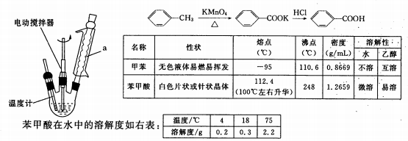
某学习小组在实验室制备、分离、提纯苯甲酸，并测定所得样品的纯度，步骤如下:
一、制备苯甲酸
在三颈烧瓶中加入2.7mL甲苯、100mL水和2~3片碎瓷片，开动电动搅拌器，a中通入流动水，在石棉网上加热至沸腾，然后分批加入8.5g高锰酸钾，继续搅拌约4~5h，直到甲苯层几乎近于消失、回流液不再出现油珠，停止加热和搅拌，静置。

二、分离提纯
在反应混合物中加入一定量草酸(H₂C₂O₄)充分反应，过滤、洗涤，将滤液放在冰水浴中
冷却，然后用浓盐酸酸化，苯甲酸全部析出后减压过滤，将沉淀物用少量冷水洗涤，挤压去水分后放在沸水浴上干燥，得到粗产品。
三、测定纯度
称取mg产品，配成100.00mL乙醇溶液，移取25.00mL溶液于锥形瓶，滴加2~3滴酚酞，然后用标准浓度KOH溶液滴定。
请回答下列问题:
（1）装置a的名称是________________，其作用为_____________________。
（2）甲苯被高锰酸钾氧化的原理为:
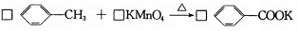，
请完成并配平该化学方程式。
（3）分离提纯过程中加入的草酸是一种二元弱酸，反应过程中有酸式盐和无色气体生成。加入草酸的作用是 ，
请用离子方程式表示反应原理 。
（4）产品减压过滤时用冷水洗涤的原因是 。
（5）要将粗产品进一步提纯，最好选用下列 操作。(选填字母)
A、溶于水后过滤 B、溶于乙醇后蒸馏 C、用甲苯萃取后分液 D、升华
（6）测定纯度步骤中，滴定终点溶液的颜色变化是__________________________。
若m=1.2000g，滴定时用去0.1200mol· L^{－1}标准KOH溶液20.00mL，则所得产品中苯甲酸的质量分数为 。
27. 【山西省太原市第五中学2015届高三五月月考化学试卷】( 15分) 锂元素被誉为“能源元素”。锂及锂盐具有的优异性能和特殊功能，在化工、电子、宇航、核能、能源等领域都得到广泛应用。
Ⅰ 锂的原子结构示意图为 ；锂暴露在湿空气中时，会迅速地失去金属光泽、表面开始变黑，更长时间则变成白色。生成的化合物是氮化锂、氢氧化锂，最终生成碳酸锂。写出生成氮化锂的化学方程式 。
Ⅱ 下面是从锂辉石（Li₂O·Al₂O₃·SiO₂）中提出锂的工业流程示意图。
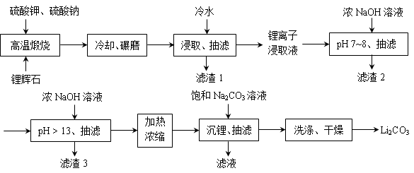
①高温煅烧时的反应原理为：
Li₂O·Al₂O₃·SiO₂ + K₂SO₄ ＝ K₂O·Al₂O₃·SiO₂ + Li₂SO₄
Li₂O·Al₂O₃·SiO₂ + Na₂SO₄ ＝ Na₂O·Al₂O₃·SiO₂ + Li₂SO₄
②锂离子浸取液中含有的金属离子为：K⁺、Na⁺、Li⁺、Fe³⁺、Fe²⁺、Al³⁺、Mn²⁺ 。
③几种金属离子沉淀完全的pH
金属离子 | Al(OH)₃ | Fe(OH)₂ | Fe(OH)₃ | Mn(OH)₂
沉淀完全的pH | 4.7 | 9.0 | 3.2 | 10.1
④Li₂SO₄、Li₂CO₃在不同温度下的溶解度（g / 100g水）
温度  溶解度 | 10℃ | 20℃ | 50℃ | 80℃
Li₂SO₄ | 35.4 | 34.7 | 33.1 | 31.7
Li₂CO₃ | 1.43 | 1.33 | 1.08 | 0.85
（1）浸取时使用冷水的原因是 。
（2）滤渣2的主要成分为 。
（3）流程中分2次调节pH（pH7～8和pH > 13），有研究者尝试只加一次浓NaOH溶液使pH > 13，结果发现在加饱和碳酸钠溶液沉锂后，随着放置时间延长，白色沉淀增加，最后得到的Li₂CO₃产品中杂质增多。Li₂CO₃产品中的杂质可能是 ，用离子方程式表示其产生的原因 。
（4）加热浓缩的作用是 。
（5）洗涤Li₂CO₃晶体使用 。
28．【东北三省三校2015届高三第二次高考模拟】(14分)
I．CH₄和CO₂可以制造价值更高的化学产品。已知：
CH₄(g)+2O₂(g) =CO₂(g)+2H₂O(g) △H₁=a kJ·mol⁻¹
CO(g)+H₂O(g) =CO₂(g)+H₂(g) △H₂=b kJ·mol⁻¹
2CO(g)+O₂(g) =2CO₂(g) △H₃=c kJ·mol⁻¹
（1）求反应CH₄(g)+CO₂(g) =2CO(g)+2H₂(g) △H= kJ·mol⁻¹
(用含a、b、c的代数式表示)。
（2）一定条件下，等物质的量的CO(g)和H₂(g)可合成二甲醚(CH₃OCH₃)，同时还产生了一种可参与大气循环的无机化合物，该反应的化学方程式为 。
（3）用Cu₂Al₂O₄做催化剂，一定条件下发生反应：CO₂(g)+CH₄(g) =CH₃COOH(g)，温度与催化剂的催化效率和乙酸的生成速率的关系如图，回答下列问题：
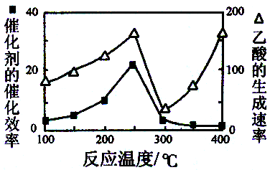
①250～300℃时，乙酸的生成速率降低的原因是 。
②300～400℃时，乙酸的生成速率升高的原因是 。
Ⅱ．钠硫电池以熔融金属Na、熔融S和多硫化钠(Na₂S_{X})分别作为两个电极的反应物，多孔固体Al₂O₃陶瓷(可传导Na⁺)为电解质，其反应原理如下图所示：
Na₂S_{X} 2Na+XS (3<X<5)
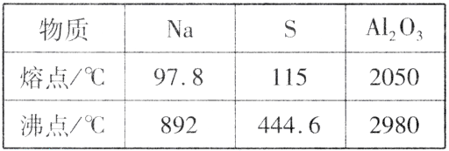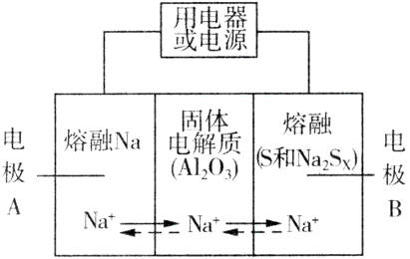
（4）根据上表数据，判断该电池工作的适宜温度应为 (填字母序号)。
A．100℃以下 B．100℃～300℃
C．300℃～350℃ D．350℃～2050℃
（5）关于钠硫电池，下列说法正确的是 (填字母序号)。
A．放电时，电极A为负极
B．放电时，Na⁺的移动方向为从B到A
C．充电时，电极A应连接电源的正极
D．充电时电极B的电极反应式为S_{X}²⁻-2e⁻=xS
（6）25℃时，若用钠硫电池作为电源电解500mL 0.2 mol·L⁻¹ NaCl溶液，当溶液的pH变为l3时（忽略电解前后溶液的体积变化），电路中通过的电子的物质的量为
mol，钠硫电池两极的反应物的质量差为 g。(假设电解前钠硫电池两极的反应物质量相等)
37．【湖北省部分高中2015届高三元月调考化学试题】
（化学—选修3物质结构与性质）（15分）
已知A、B、C、D四种短周期元素，它们的核电荷数依次增大。A与C原子的基态电子排布中L能层都有两个未成对电子，C、D同主族。 E、F都是第四周期元素，E原子的基态电子排布中有4个未成对电子，F原子除最外能层只有1个电子外，其余各能层均为全充满。根据以上信息填空：

（1）基态D原子中，电子占据的最高能层符号 ，该能层具有的原子轨道数为 。
（2）E^{2＋}离子的价层电子排布的轨道表示式是 ，
F原子的电子排布式是 。
（3）A元素的最高价氧化物对应的水化物中心原子采取的轨道杂化方式为 ，
B元素的气态氢化物的价层电子对互斥模型为 。
（4）化合物AC₂、B₂C和阴离子DAB－互为等电子体，它们结构相似，DAB－的电子式
为 。DAB－的水溶液可以用于实验室中E³⁺离子的定性检验，
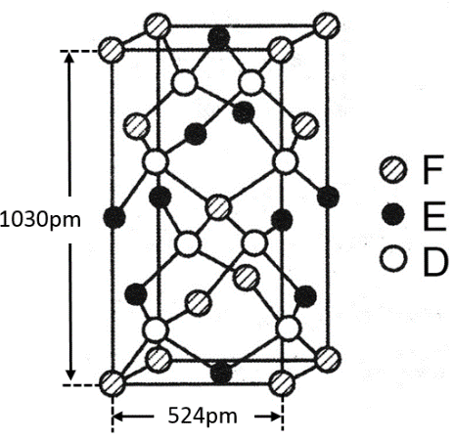
形成配合物的颜色为 。
（5）某种化合物由D，E，F三种元素组成，其晶胞如图所
示，则其化学式为 ，该晶胞上下底面为正
中华资源库方形，侧面与底面垂直，根据图中所示的数据列式计算
该晶体的密度d = g·cm⁻³。（保留两位小数）
38．【“皖南八校”2016届高三第二次联考】
（化学——选修5：有 机化学基础）（15分）
伪麻黄碱(D)是新康泰克的成分之一，能够缓解感冒时带来的鼻塞、流鼻涕和打喷嚏等症状，其中一种合成路线如下：
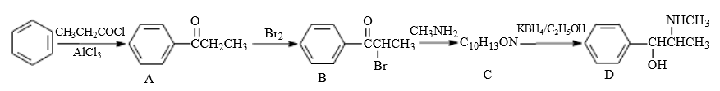
回答下列问题：
（1）伪麻黄碱(D)的分子式为 ；B中含有的官能团有 （写名称）。
来源：www.ziyuanku.com（2）写出 B—C反应的化学方程式： 。
C—D的反应类型为 。
（3）B的消去反应产物可以用于合成高分子化合物E，请写出 E的结构简式： 。
（4）满足下列要求的A的同分异构体有 种；
①能发生银镜反应 ②苯环上的一氯代物有两种结构
其中核磁共振氢谱为4组峰，且峰面积之比为6:2:1:1的为
（写结构简式）。
（5）已知：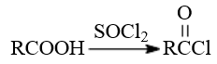。
参照上述合成路线，设计一条由苯和乙酸为起始原料制备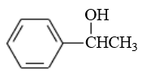的合成路线： 。

漳州市2015～2016学年高考复习二轮校本教辅
化学试题(二) 参考答案
一、选择题（本题包括7小题，每小题6分，共计42分。每小题只有一个选项符合题意。）
7.C 8.D 9.C 10.D 11.B 12.C 13.B
二、非选择题（包括必考题和选考题两部分）
26.（14分）
（1）球形冷凝管（1分） 冷凝回流，防止甲苯的挥发而降低产品产率（1分）
（2）1，2；1，2，1，1KOH （2分）
（3）将过量的高锰酸钾转化为二氧化锰，以便过滤除去。（2分）
2MnO₄－+3H₂C₂O₄＝2MnO₂↓ + 2HCO₃－+ 4CO₂↑ + 2 H₂O（2分）
（4）苯甲酸在冷水中的溶解度较小，用冷水洗涤可以减少产品的损失（2分）
（5）D（1分）
（6）溶液由无色变浅红色，且半分钟不褪色（1分） 97.60%（2分）
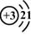
27.（15分）
Ⅰ （1分） 6Li + N₂ = 2Li₃N （2分）
Ⅱ（1）Li₂SO₄的溶解度随温度升高而减少，用冷水浸取可以提高浸取率（2分）
（2）Al(OH)₃、Fe(OH)₃ （2分）
（3）Al(OH)₃ （1分）
Al³⁺ + 4OH⁻ = AlO₂⁻ + 2H₂O（2分）
2AlO₂⁻ + CO₂ + 3H₂O = 2Al(OH)₃↓+ CO₃²⁻ （2分）

（4）提高Li⁺ 浓度和溶液温度，使得Li₂CO₃容易沉淀。（2分）
（5）热水（1分）
28．（14分）
Ⅰ（1）a +2b –2c （2分）
（2）3CO + 3H₂ =CH3OCH3 + CO2 （2分，写可逆符号不扣分，有无条件均给分）
（3）①催化剂的催化效率降低，化学反应速率降低 （1分）
②温度升高，化学反应速率加快（1分）
Ⅱ（4）C（2分） （5）AD（2分） （6）0.05（2分） 2.3（2分）
37．【化学—选修3物质结构与性质】（15分）
（1）M(1分)；9(1分)
（2）(2分)；1s²2s²2p⁶3s²3p⁶3d¹⁰4s¹(2分)
（3）sp²(1分)；四面体(1分)；
（4）(2分)；血红色(1分)；
（5）CuFeS₂ (2分) 4.32(2分)
38．【化学——选修5有机化学基础】（15分）
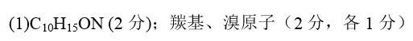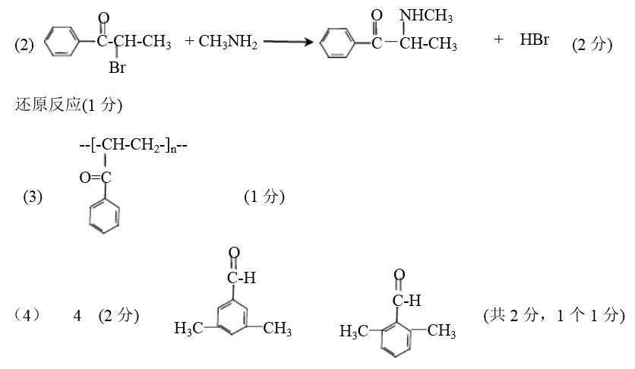

（5）
